모델 개발 중간 보고서 요약
(8월 31일본)
작성자 : 손은총

시도 내역 :
- 클래스 불균형 -> 언더샘플링 하지 않음(실험 비교를 해보니, 언더 샘플링을 했을 때가 더 성능이 안 좋게 나옴. 그러나 현재 9월 1일에는 언더 샘플링을 진행하고 있음)
- 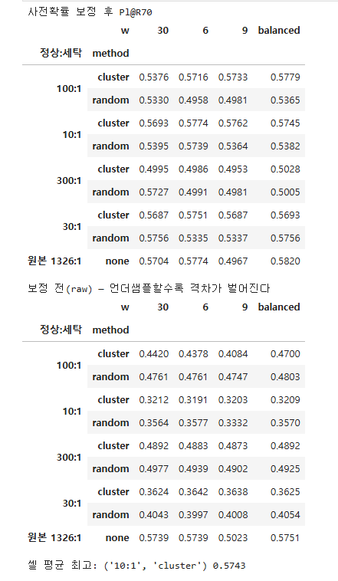
- 언더 샘플링 했을 때 어떻게 하긴 했냐 -> RUS 사용함 (Random under stampling)

- 피처 뭐 썼나요 -> 전체 81개 피처 중, 절대시각피처 5개 제외한 76개를 사용함 (솔저76)

- 왜 절대 시각 피처 5개를 뺐느냐 -> 모델이 시계열 패턴이 아니라 특정 날짜 자체를 외워버리는 시간 누수를 발생시켜서.

- 10일 이후를 어떻게 하냐 -> 제외 유지. 꼬리는 test의 0.109%인데 세탁의 36.4%를 담고 채점을 14점 부풀린다.
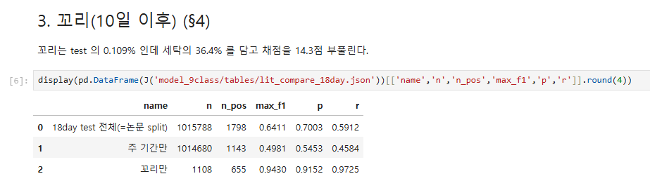
(꼬리 구간이 세탁 비율이 너무 높아서, 꼬리 구간만 따로 채점하니 max_f1 스코어가 0.9430이라는 과하게 높은 수치가 나옴. 즉 점수가 부풀려짐)

- 분할 시 잘리는 문제는 어떻게 했냐 -> purging은 하면 안된다(-0.107). 왜? 평가기간 손실이 아니라 양성 표본의 절반이 손실된다. (purging은 트레이닝 데이터셋에서 테스트 데이터셋이랑 시간적, 정보적으로 겹치는 부분들을 제거하는 전처리 기법임)
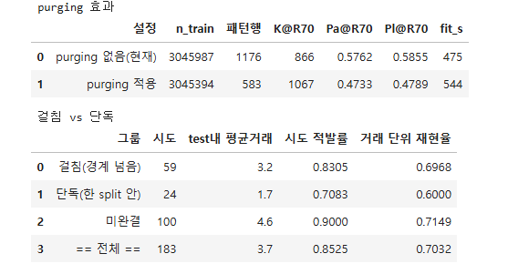
(오히려 purging을 써버리니, 세탁 패턴 데이터가 절반이나 날아가버려서, 오히려 역효과임. 그리고 걸친 데이터를 넣었을 때가, 적발률이 0.8305로 안 걸친 것보다 성능이 좋음)

- 걸치는 데이터 쓰기 vs 빼기 -> 조각 크기로 층화하면 차이가 없다(83.1% vs 81.8%)
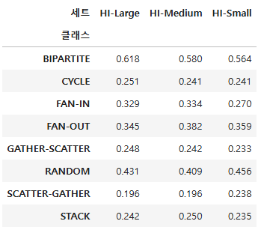
(여기서 각 수치들은, 잘리지 않고 온전히 들어간 비율을 말하는 것이다.)

- L_OOP -> 직렬 파이프라인 용 : 8개 정형 패턴에 속하지 않는 패턴 외 거래만 모아서 학습 / L_ALL -> 병렬로 했을 때 용 : 패턴형 비패턴형 안 가리고 전체 거래를 대상으로 학습함.
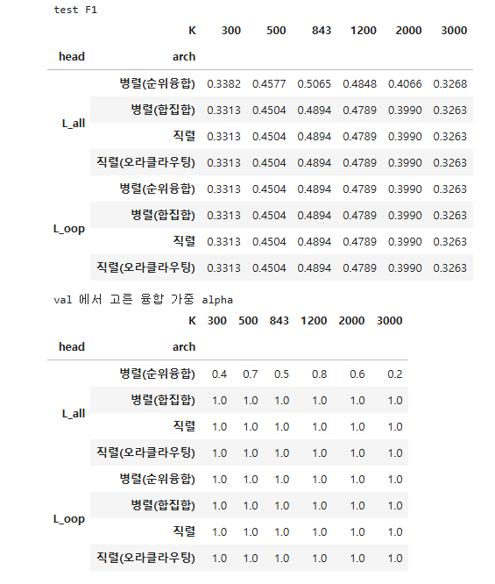
(직렬 구조는 2차가 아무 일도 못한 반면, 병렬 구조는 유일하게 두 모델의 시너지가 나면서 성능 향상이 이뤄짐. <- L_all * 병렬 -> F1 score : 0.4894 -> 0.5065
- 왜? : k = 843 알림 예산 내에서 순위를 융합하니 86건의 알림이 교체됨. 이게 1차에서 843위 밖으로 밀려나서 놓칠 뻔한 거래인데, L-all이 점수를 높게 줘서 끌어올렸고, 그 중 29건이 실제 세탁이었음.
- 즉 가짜 경보를 쳐내고 진짜 세탁을 더 많이 건져 올려서 F1 스코어가 상승함.

- 거리를 일일이 재면 터져버린다

- Large 시도 -> 6%만 다운로드 되어있는 상태여서 현재 업로드 중.

- 유형별 이진분류 (예: bipartite에서 세탁이냐 아니냐) ->비용이 12배나 늘어나버려서 하지 않음

- 충격 사실 : 이진 분류에서도 extratrees를 쓰고 있었음. 현재 09월 01일 GNN으로 다시 이진분류를 맡고 있으며, 회의 때 나온 세 개의 화두
-> 클래스 불균형, 즉 언더 샘플링을 어떤 방식으로 할 것인가
->train, test, validation으로 나눴을 때 데이터가 잘리는 문제를 어케 해결할 것인가
->걸치는 데이터로도 해보고,안 걸치는 데이터로도 성능을 측정해보기
를 중점으로 클로드 코드를 돌리고 있음.

